МІНІСТЕРСТВО ОСВІТИ І НАУКИ УКРАЇНИ
ДВНЗ «УНІВЕРСИТЕТ БАНКІВСЬКОЇ СПРАВИ»
ІНСТИТУТ БАНКІВСЬКИХ ТЕХНОЛОГІЙ ТА БІЗНЕСУ
КАФЕДРА КІБЕРБЕЗПЕКИ ТА СОЦІАЛЬНИХ НАУК

КУРСОВА РОБОТА
з дисципліни
«КОМП’ЮТЕРНІ СИСТЕМИ ТА МЕРЕЖІ
(РІВЕНЬ D - БЕЗПЕКА КОМП`ЮТЕРНИХ СИСТЕМ)»
(назва дисципліни)

на тему: Розробка комп’ютерної мережі та конфігурування
мережевого обладнання .

Студента(ки) 3 курсу 303 групи
спеціальності «Кібербезпека»
Тівоненко Аліна Андріївна
(прізвище та ініціали)
Керівник:
__к.т.н.,_доц,___________________
(посада, вчене звання, науковий ступінь,

Гордєєв Олександр Олександрович
прізвище та ініціали)

Національна шкала ______________
Кількість балів: _________________
Оцінка: ECTS __________________

Члени комісії

________________ ______________________________________
(підпис) (прізвище та ініціали)

________________ ______________________________________
(підпис) (прізвище та ініціали)

________________ ______________________________________
(підпис) (прізвище та ініціали)

м. Київ – 2020 рік
ТЕХНІЧНЕ ЗАВДАННЯ

На розробку і конфігурування комп’ютерної мережі
- Область застосування – комп’ютерні мережі.
- Основна розробка – робочий навчальний план
- Мета та експлуатаційне призначення:
  - мета - отримання практичних навичок проектування та конфігурування комп’ютерних мереж;
  - призначення розробки - навчальна курсова робота із дисципліни «Комп’ютерні системи та мережі (Рівень D - Безпека комп`ютерних систем)»;
- Джерела розробки — індивідуальне завдання на курсовий проект із дисципліни, технічні рекомендації щодо проектування локальних та розподілених мереж та інші технічні матеріали для налаштування окремих компонентів мережі.
- Технічні вимоги
  - Мережа складається з трьох окремих LAN, що об’єднуються WAN мережею, побудованою на основі технології̈ віртуальних каналів.
  - Вимоги для проектування LAN1
    - Адреса мережі 10.3.12.0
    - Складається з п’яти сегментів, кількість робочих станцій в кожному з яких становить: 40, 50, 10, 3, 27.
    - Розподіл адресного простору має бути оптимальним;
    - Для об’єднання окремих сегментів використовуються 4 маршрутизатори;
    - З’єднання між маршрутизаторами здійснюються за допомогою скрученої пари;
    - Для обмеження проходження трафіку з одного сегменту в інший мають бути застосовані стандартні і розширені ACL. Стандартні списки мають заборонити проходження трафіку з мереж NET1 NET3 та NET5 відповідно до мереж NET2 NET4 та NET6. Розширені ACL мають заборонити проходження трафіку протоколів HTTPS, PING та SFTP з NET1 до NET4 та HTTP SNMP та TELNET з NET3 до NET5. ACL необхідно розмістити в найбільш вдалому місці.
    - У середині мережі використовується статична маршрутизація.
    - На маршрутизаторах Rt2-Rt4 налаштувати DHCP-сервіс і забезпечити динамічне призначення адрес хостам в мережах Net1- Net5.
    - На маршрутизаторі Rt2 налаштовано сервіс трансляції адрес NAT.
  - Вимоги для проектування LAN2
    - Адреса мережі 172.20.12/024
    - Складається з 5 сегментів, в яких розташовані ПК користувачів.
    - Розподілити адресний простір таким чином: в мережах, що з’єднують маршрутизатори, використовувати префікс 30 (маска 255.255.255.252), весь вільний простір, що залишається, рівномірно поділити між мережами, в яких розташовані Switch1- Switch5.
    - З’єднання між маршрутизаторами Rt1-Rt4 та Rt3-Rt4 здійснюється за допомогою послідовних інтерфейсів з використанням протоколів канального рівня HDLC та РРР відповідно. Інші з’єднання виконуються за допомогою скрученої пари.
    - Під’єднання мережі LAN2 до мережі WAN виконується через маршрутизатор Rt3.
    - В середині мережі використовується динамічна маршрутизація на основі протоколу OSPF.
    - На маршрутизаторі Rt3 налаштовано сервіс трансляції адрес NAT.
  - Вимоги для проектування LAN3
    - Реалізована на основі комутаторів Catalyst 2960 з підтримкою технології віртуальних мереж.
    - Поділена на три віртуальні сегменти, кожний з яких містить по два сервери.
    - На комутаторах Sw1 Sw3 до Vlan 2 належать порти FastEthernet10- FastEthernet13 та FastEthernet14-FastEthernet17 відповідно, до Vlan 3 FastEthernet1-FastEthernet5 та FastEthernet15-FastEthernet20 відповідно.
    - З’єднання між комутаторами здійснюються за допомогою скрученої пари і технології Gigabit Ethernet.
    - В віртуальних мережах VLAN1, VLAN2 та VLAN3 використовуються адреси 134.210.0.0 155.53.0.0 та 217.48.36.0 відповідно.
  - Вимоги для проектування WAN
    - Об’єднання локальних мереж здійснюється за допомогою Frame Relay комутатора з використанням топології Full Mesh.
    - Адреси інтерфейсів маршрутизаторів, що під’єднані до Frame Relay мережі, належать до мережі з адресою 25.0.0.0/8
    - З’єднання між локальними мережами здійснюється за допомогою послідовних інтерфейсів.
  - Загальні вимоги до налаштувань маршрутизаторів
    - Встановити на всіх маршрутизаторах паролі на консольне з’єднання та на привілейований режим.
    - Налаштувати доступ через протокол SSH до шлюзових маршрутизаторів.
- Апаратні вимоги - використання обладнання фірми Cisco
- Текстова документація розробленої мережі повинна відповідати діючим стандартам України.
- Стадії та етапи розробки мережі включать розробку та відлагодження окремих LAN та об’єднання LAN1-4 за допомогою WAN мережі.

Розробив студент групи _____________________________________

МІНІСТЕРСТВО ОСВІТИ І НАУКИ УКРАЇНИ
УНІВЕРСИТЕТ БАНКІВСЬКОЇ СПРАВИ
НАВЧАЛЬНО-НАУКОВИЙ ІНСТИТУТ
БАНКІВСЬКИХ ТЕХНОЛОГІЙ ТА БІЗНЕСУ
КАФЕДРА КІБЕРБЕЗПЕКИ ТА СОЦІАЛЬНИХ НАУК
Спецiальність: «Кібербезпека»
Курс 3 Група 303-Кб Семестр 5
Дисципліна Компютерні системи та мережі (Рівень D - Безпека комп`ютерних систем)
ЗАВДАННЯ
на курсову роботу студента/студентки
_______ __Тівоненко Аліна Андріївна____________________
(прiзвище, iм`я, по батьковi)
1. Тема курсової роботи: Розробка комп’ютерної мережі та конфігурування мережевого обладнання
2. Термiн здачi студентом закiнченої роботи _________
3. Постановка задачі.
1. Розробити комп’ютерну мережу
2. Розрахувати адресний простір для мереж LAN1-LAN3
3. Створити конфігураційні файли для всіх мережевих пристроїв.
4. Виконати моделювання мережі засобами Packet Tracer.
Вихідні дані:
LAN №1 | підмережі |  | ІР-адреса |  | Кількість хостів
LAN №1 |  |  |  |  | Net1 |  |  | Net2 |  |  | Net3 |  | Net4 |  |  |  | Net5
LAN №1 |  |  | 10.3.12.0 |  | 40 |  |  | 50 |  |  | 10 |  | 3 |  |  |  | 27
LAN №1 | ст. ACL |  | відпр. |  | отр. |  |  | відпр. |  |  | отр. |  | відпр. |  |  |  | отр.
LAN №1 |  |  | Net4 |  | Net2 |  |  | Net2 |  |  | Net1 |  | Net3 |  |  |  | Net6
LAN №1 | розш. ACL |  | відпр. |  | отр. |  |  | відпр. |  |  | отр. |  | відпр. |  |  |  | отр.
LAN №1 |  |  | Net4 |  | Net1 |  |  | 5,8,10 |  |  | Net5 |  | Net4 |  |  |  | 4,12,14
LAN №2 | № сх. |  |  | ІР-адреса |  | Serial HDLC |  |  | Serial PPP |  |  | Шлюз |  |  | Тип маршрутизації
LAN №2 | 2 |  |  | 172.20.12/024 |  | Rt1-Rt4 |  |  | Rt3-Rt4 |  |  | Rt3 |  |  | Статична
LAN №3 | Net1 | Net2 |  |  | Net3 |  | Switch1 |  |  |  |  |  |  | Switch2
 |  |  |  |  |  |  | Vlan 2 |  |  | Vlan 3 |  |  |  | Vlan 2 |  | Vlan 3
LAN №3 | 134.210.0.0 | 155.53.0.0 |  |  | 217.48.36.0 |  | 10-13 |  |  | 14-17 |  |  |  | 1-5 |  | 15-20
6. Дата видачі завдання “_16__вересня___” 2020 р Підпис: 
КАЛЕНДАРНИЙ ПЛАН

№ п/п | Назва етапiв курсової роботи | Термiн виконання етапiв курсової роботи | Примiтки
1 | Отримання завдання | 19 вересня
2 | Аналіз технічної задачі | 26 вересня
3 | Розробка структурної схеми | 03 жовтня
4 | Встановлення Ip-аgрес мережевих інтерфейсів | 10 жовтня
5 | Налагодження серверів | 17 жовтня
6 | Планування дозволу імен | 31 жовтня
7 | З’єднання частин мережі за допомогою маршрутизаторів | 14 листопад
8 | Моделювання потоків трафіку в мережі | 21 листопад
9 | Розрахунок PDV | 28 листопад
10 | Оформлення пояснювальної записки | 12 грудень
11 | Захист курсової роботи | 19 грудень

Студент _________________________________________ (пiдпис)

Керiвник ________________________________________ (пiдпис)

ЗМІСТ
ВСТУП…………………………………………………………………………….8
1. Проектування мережі LAN1……………………………………………………..8
1.1 Побудова мережі…………………………………………………………….8
1.2 Розрахунок адресного простору для мереж користувачів…..…………..10
1.3 Розрахунок адресного простору для машрутизаторів і сервера….…….10
1.4 Налаштування адресації DHCP…………………………………………..13
1.5 Налаштування маршрутизації в мережі……...………………………….13
1.6 Налаштування захисту та конфігурація безпеки……...………………...15
1.6.1 Налаштування правил ACL…………………………………………..15
1.7 Перевірка роботи правил……..…………………………………………..16
2. Проектування мережі LAN2…………………………………………………..19
2.1 Створення схеми мережі………..……………………………………….19
2.2 Розрахунок адресного простору……………..………………………….20
2.3 Налаштування маршрутизації…………………………….…………….22
3. Проектуваня мережі LAN3……………….…………………………………..27
3.1 Побудова мережі….……………………………………………………..27
3.2 Агрегування каналів………….…………………………………………27
3.3 Налагодження та комунікація VLAN………………………………….29
3.4 Підключення серверів………………………………………………..…32
3.5 Налаштування адресація серверів……………….………………..……32
3.6 Налаштування протоколу HSRP на маршрутизаторах……...….……..35
3.7 Налаштування маршрутизації….……………………………………….36
4. Загальні налаштування активного обладнання…..……..….........…….…..39
4.1 Об’єднання локальних мереж………………………………………….39
4.2 Висновки загальних налаштувань……………………………………...39
ВИСНОВКИ………………………………………………………………………..40
ДЖЕРЕЛА……………………………………………………………………….…41

АНОТАЦІЯ
ВСТУП
Головною метою даного курсового проекту є систематизація, поглиблення і активне застосування та закріплення знань, отриманих в лекційному курсі, а також на лабораторних заняттях.
Курсовий проект складається з 2 розділів. У 1 теоретичному розділі потрібно було розкрити теоретичне питання, а у 2 практичному розділі - розробити комп’ютерну мережу, що складається з 3 локальних мереж (центральний офіс, віддалений офіс, диспетчерський центр), з’єднаних serial-з’єднаннями.
Для виконання практичного завдання було використано програму Cisco Packet Tracer, яка виявилась дуже зручною та зрозумілою, а також повноцінно задовольняла дані завдання. Маршрутизація проводилась різними методами за допомогою масок змінної та сталої довжини (статична маршрутизація), за допомогою протоколів RIP, DHCP та OSPF (динамічна маршрутизація). Також були остаточно закріплені знання по налаштуванню VLAN та Inter-VLAN.

- Проектування мережі LAN1
  - Побудова мережі LAN1
Створимо мережу в програмі Cisco Packet Tracer , розмістивши обладнання та підписавши його з’єднання. Для об’єднання окремих сегментів використовуються 4 маршрутизатори. З’єднання між маршрутизаторами здійснюються за допомогою скрученої пари.
Мережа центрального офісу складається з п’яти підрозділів (Net1-Net5), кількість комп’ютерів в кожному з яких визначається таблицею 1 (рисунок 1). Відповідно до кількості комп’ютерів в кожному підрозділі вибрати маски підмереж, зробити розрахунок адрес підмереж та адрес хостів. Маски мають бути вибрані оптимальними. Визначити, скільки адрес в кожній підмережі залишились вільними.

№ вар. | Адреса мережі | Макс. к-ть хостів в сегменті
 |  | Net1 | Net2 | Net3 | Net4 | Net5
12 | 10.3.12.0 | 40 | 50 | 10 | 3 | 27

Таблиця 1 - Вихідні дані для адресації хостів мережі центрального офісу

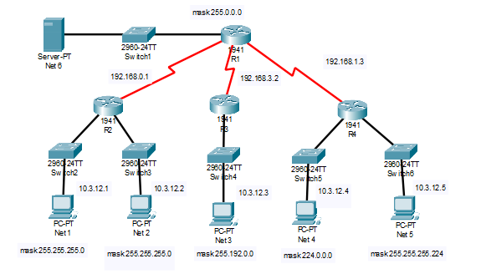
Рисунок 1 — Структурна схема мережі центрального офісу

  - Розрахунок адресного простору для мереж користувачів
Маємо адресу мережі 10.3.12.0, це підмережа класу А, що має маску 255.255.255.0. Вона може містити 254 хостів. Розробимо мережу на під мережі, дані візьмемо з таблиці 1.
Спочатку розглянемо першу підмережу, яка має 50 хостів та 40 хостів, так як по підрахункам мають однакові данні. Для цього можна розділити вихідну мережу навпіл: вона буде записуватись як 10.3.12.0/24, мати маску 255.255.255.0, адреса широкомовної розсилки 10.3.12.255, і включати адреса з 10.3.12.1 до 10.3.12.254 – всього 254 хостів. Далі виділимо підмережу, яка змоглаб адресувати 27 вузлів – 10.3.12.0/27, її маска 255.255.255.254, адреса широкомовної розсилки 10.3.12.31, та включати адреси з 10.3.12.1 по 10.3.12.30 – всього 30 хостів. Потім – підмережа на 10 вузлів: 10.0.0.0/10, маска 255.192.0.0, адреса широкомовної розсилки 10.63.255.255, адреси хостів з 10.0.0.1 до 10.63.255.254. І підмережа , що має 3 вузли: 0.0.0.0/3, маска 224.0.0.0, адреса широкомовної розсилки 31.255.255.255, і адреси хостів з 0.0.0.1 до 31.255.255.254.
Отримані дані відобразимо в таблиці:
Ме-режа | Адреса мережи | Маска підмережі | Діапазон | Шіроковещ.  адреса | Місткість мережі
Net2 | 10.3.12.1 | 255.255.255.0 | 10.3.12.1-10.3.12.254 | 10.3.12.255 | 50
Net1 | 10.3.12.2 | 255.255.255.0 | 10.3.12.1-10.3.12.254 | 10.3.12.255 | 40
Net5 | 10.3.12.5 | 255.255.255.254 | 10.3.12.1 – 10.3.12.30 | 10.3.12.31 | 27
Net3 | 10.0.0.1 | 255.192.0.0 | 10.0.0.1-10.63.255.254 | 10.63.255.255 | 10
Net4 | 0.0.0.1 | 224.0.0.0 | 0.0.0.1 – 31.255.255.254 | 31.255.255.255 | 3

Таблиця 1.1. Розподіл адрес мережі Lan1

  - Розрахунок адресного простору для маршрутизаторів і сервера
Оскільки в завданні не було визначено адресний простір для підмережевої маршрутизації, а також для серверу, розрахую його сама.
Для адресації між маршрутизаторами я використовую таку підмережу
192.168.0.0 з маскою 24.
Зведемо їх в таблицю:
Вузол | Порт | Адреса | З ким з'єднує
Rt1 | Fa0/0 | 192.168.4.1/24 | Switch 1
Rt1 | S0/0/0 | 192.168.2.2/24 | Rt2
Rt1 | S0/0/1 | 192.168.3.1/24 | Rt3
Rt1 | S0/1/0 | 192.168.1.1/24 | Rt4
Rt2 | S0/0 | 192.168.0.1/24 | Rt1
Rt3 | S0/0/1 | 192.168.3.2/24 | Rt1
Rt4 | S0/2 | 192.168.1.3/24 | Rt1

Таблиця 1.2. Адреси мереж для комутації маршрутизаторів

Налаштуємо ці адреси для інфтерфейсів маршрутизаторів R1

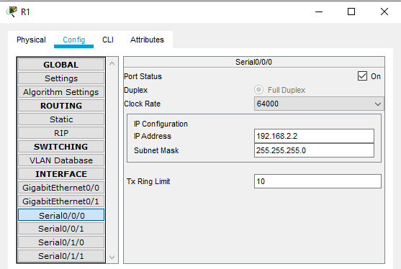

Рисунок 1.2 Адреса маршрутизатору з R1 до R2
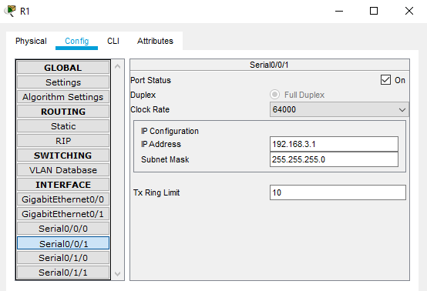

Рисунок 1.3 Адреса маршрутизатору з R1 до R3

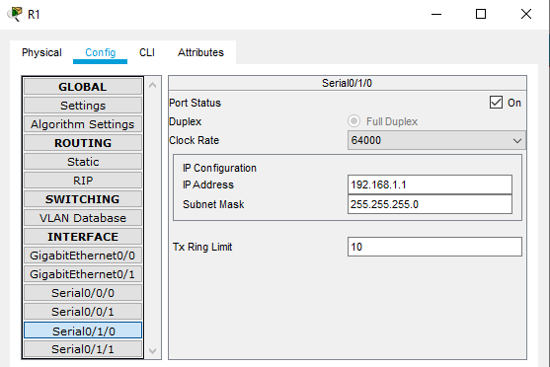

Рисунок 1.4 Адреса маршрутизатору з R1 до R4

Аналогічно налаштуємо на інших маршрутизаторах

  - Налаштування адресації протоколу DHCP
Для автоматичної видачі адрес вузлам підмереж налаштуємо DHCP протокол на маршрутизаторах. Наведемо як приклад послідовність команд для мережі Net1:
R2(config) #int gig 0/0
R2(config-if) #ip add 10.3.13.1 255.255.255.0
R2 (config-if) #end
R2 (config) #ip dhcp pool net1
R2 (dhcp-config) #default-router 10.3.12.1
R2 (dhcp-config) #end
R2 (config) #ip dhcp excluded-address 10.3.13.1

За допомогою даних команду ми налаштували адресу інтерфейсу gig 0/0 маршрутизатору R2, підключення до мережі Net1, аналогічно налаштували на маршрутизаторі R3-R4 на підмережу Net3, Net4, Net5.

  - Налаштування маршрутизації в мережі
Для нормального функціонування схеми потрібно було прописати сатичні маршрути на кожному роутеру схеми (на роутерах R2, R3, R4 задаємо маршрут по дефолту, а на R1 - запишемо усі адреси потрібних нам мереж), що зображено на рисунку 1.5. Також можна задати маршрути прописавши для R1 буде виглядіти так:
R1(config) #ip route 10.3.12.1 255.255.255.0 192.168.0.1
R1(config) #ip route 10.3.12.2 255.255.255.0 192.168.0.1
R1(config) #ip route 10.3.12.3 255.255.255.0 192.168.3.2
R1(config) #ip route 10.3.12.4 255.255.255.0 192.168.1.3
R1(config) #ip route 10.3.12.5 255.255.255.0 192.168.1.3

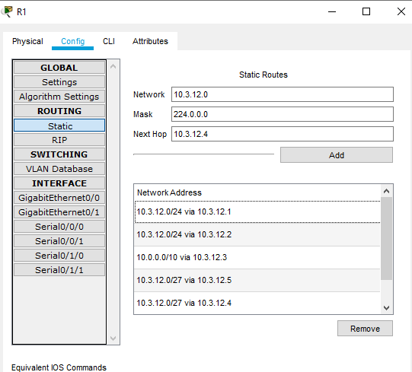
Рисунок 1.5 - Таблиця статичних маршрутів роутера R1

Щоб перевірити коректність налаштувань маршрутизації, можна пропінгувати вузли або використовувати інструмент Simplе PDU (рисунок 1.6)
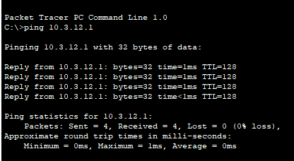
Рисунок 1.6 Перевірка командою ping

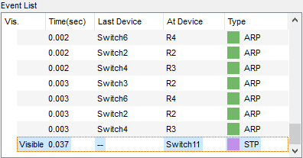
Рисунок 1.7 Перевірка інструментом Simplе PDU

  - Налаштування захисту конфігурації безпеки
Для налаштування захисту та безпеки в створюваної мережі, налаштуємо списки контролю доступу ACL, згідно із завданням. Необхідно заборонити проходження трафіку:
- З мережі Net4 в мережу Net2
- З мережі Net2 в мережу Net1
- З мережі Net3 в мережу Net6
- З мережі Net4 в мережу Net1 – для протоколів HTTPS, PING, SFTP
- З мережі Net5 в мережу Net4 – для протоколів HTTP, TELNET, SNMP
Розглянемо два приклади стандартних списків:
- # Access-list 1 permit host 10.0.0.10 - дозволяємо проходження трафіку від вузла 10.0.0.10.
- # Access-list 2 deny 10.0.1.0 0.0.0.255 - забороняємо проходження пакетів з підмережі 10.0.1.0/24.
Налаштуємо ACL для заборони трафіку з мереж Net4
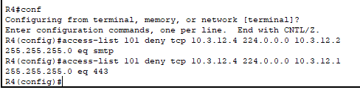
Рисунок 1.8 Забороняється проходження трафіку по стандартному протоколу ACL з мережі Net 4 до Net 2, Net 4-Net 1 по протоколу HTTPS

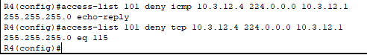
Рисунок 1.9 Забороняється проходження трафіку по стандартному протоколу ACL з мережі Net 4 до Net 1 по протоколу PING, SFTP

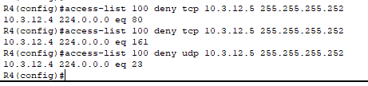
Рисунок 1.10 Забороняється проходження трафіку по стандартному протоколу ACL з мережі Net 5 до Net 4 по протоколу HTTP, TELNET, SNMP
  - Перевірка роботи правил
Для перевірки роботи правил ACL можна використовувати як інструмент Simple PDU, так і підключення на певні порти (для перевірки доступності по окремим протоколам). Спрацьовування правила на комутаторі відбивається в зміні значень лічильників. Перевіримо правила, зо працюють на маршрутизаторі.
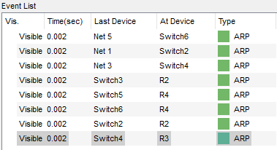
Рисунок 1.12 Перевірка правил блокування трафіку

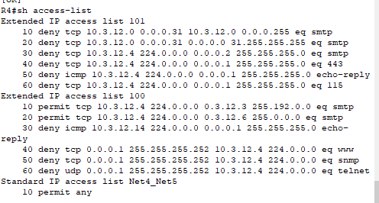
Рисунок 1.13 Перевірка правил – значення лічильників
Також первіримо ACL,спрямованих на блокування протоколів HTTP, TELNET, SNMP. (Рисунок 1.14-1.15)
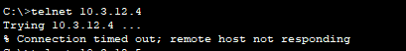
Рисунок 1.14 Перевірка блокувань протоколу TELNET

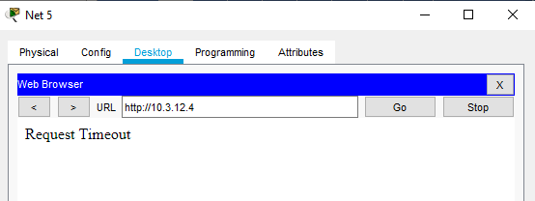
Рисунок 1.15 Перевірка блокувань протоколу HTTP

- Проектування мережі віддаленого офісу (LAN2)
2.1 Створення схеми мережі
Створимо схему мережі віддаленого офісу (LAN2), використовуючи маски фіксованої довжини та протоколи динамічної маршрутизації. Виходячи із завдання, IP адреси мережі й максимальної кількості комп'ютерів у кожному сегменті (таблиця 2) визначити маску підмережі, призначити адреси підмережам, комп'ютерам, портам маршрутизаторів (рисунок 2.1).

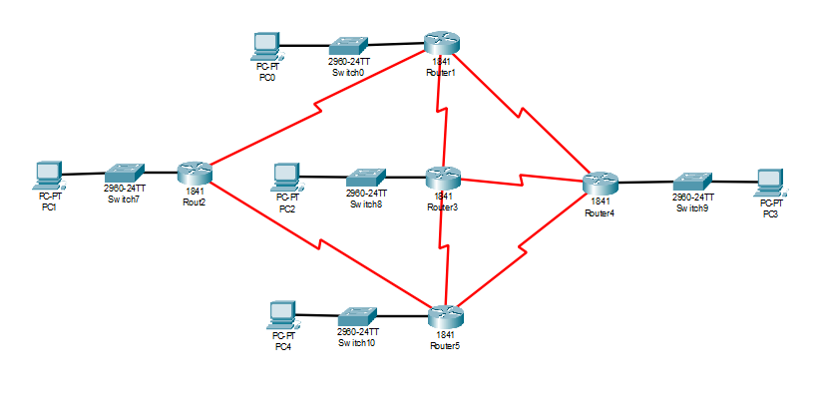
Рисунок 2.1 — Структурна схема віддаленого офісу

Таблиця 2 - Вихідні дані для адресації хостів мережі віддаленого офісу та протокол динамічної маршрутизації у даній мережі

№ сх. | Адреса мережі | Serial HDLC | Serial PPP | Шлюз | Протокол динамічної маршрутизації
2 | 172.20.12/024 | Rt1-Rt4 | Rt3-Rt4 | Rt3 | Статична

  - Розрахунок адресного простору
Згідно з вимогами завдання, потрібно використовувати мережу 172.20.12/024, при цьому для зв'язку між маршрутизаторами використовувати підмережі з маскою 255.255.255.252, що складаються з 30 хостів.
Таких підмереж повинно вийти 7 . Також потрібно адресувати 5 підмереж з комутаторами, рівномірно розподіливши адресний простір. Абсолютно рівномірно розподілити адреси в такому випадку неможливо, але з урахуванням вимоги використовувати весь адресний простір, розглянемо наступне:
- Виділити дві підмережі з маскою 255.255.255.224, що містять по 50 вузли – для двох мереж користувачів
- Виділити три підмережі з маскою 255.255.255.192, що містять по 30 вузлів – для трьох мереж користувачів
- Діапазон, який залишився розбити на підмережі з маскою 255.255.255.252, що містять по 2 вузли – для мереж комутаторів

Складемо таблицю розподілу адрес:

Мережа | Адреса | Маска | Діапазон  Адрес | Шіроков.  Адреса | Розмір мережі
Net1_LAN2 | 172.20.12.46 | 255.255.255.224 | 172.20.12.1-172.20.12.30 | 172.20.12.31 | 50
Net2_LAN2 | 172.20.12.49 | 255.255.255.224 | 172.20.12.1-172.20.12.254 | 172.20.12.255 | 50
Net3_LAN2 | 172.20.12.57 | 255.255.255.192 | 172.20.12.57-172.20.12.58 | 172.20.12.59 | 30
Net4_LAN2 | 172.20.12.69 | 255.255.255.192 | 172.20.12.69-172.20.12.70 | 172.20.12.71 | 30
Net5_LAN2 | 172.20.12.54 | 255.255.255.192 | 172.20.12.53-172.20.12.54 | 172.20.12.55 | 30
Rt1_LAN2-Rt2_LAN2 | 172.20.12.254 | 255.255.255.252 | 172.20.12.254-191.255.255.254 | 191.255.255.255 | 2
Rt2_LAN2-Rt5_LAN2 | 172.20.12.2 | 255.255.255.252 | 128.0.0.1-191.255.255.254 | 191.255.255.255 | 2
Rt3_LAN2-Rt1_LAN2 | 172.20.12.6 | 255.255.255.252 | 128.0.0.1-191.255.255.254 | 191.255.255.255 | 2
Rt3_LAN2-Rt5_LAN2 | 172.20.12.13 | 255.255.255.252 | 128.0.0.1-191.255.255.254 | 191.255.255.255 | 2
Rt5_LAN2-Rt4_LAN2 | 172.20.12.17 | 255.255.255.252 | 128.0.0.1-191.255.255.254 | 191.255.255.255 | 2
Rt4_LAN2-Rt1_LAN2 | 172.20.12.10 | 255.255.255.252 | 128.0.0.1-191.255.255.254 | 191.255.255.255 | 2
Rt4_LAN2-Rt3_LAN2 | 172.20.12.42 | 255.255.255.252 | 128.0.0.1-191.255.255.254 | 191.255.255.255 | 2

Таблиця 2.1 Розподіл адрес мережі LAN2

Як видно, при такому розподілі адресний простір використовується повністю.
Складемо таблицю мережевих адрес для маршрутизаторів:

Маршрутизатор | Порт | Адреса | З ким з'єднує
Rt1_LAN2 | Gig2/0 | 172.20.12.1 | Sw1_LAN2
Rt1_LAN2 | Gig0/1 | 128.0.0.1/30 | Rt4_LAN2
Rt1_LAN2 | Se5/0 | 191.255.255.252/30 | Rt2_LAN2
Rt1_LAN2 | Gig0/0 | 128.0.0.122/30 | Rt3_LAN2
Rt2_LAN2 | Gig1/0 | 172.20.12.2/30 | Sw2_LAN2
Rt2_LAN2 | Se5/0 | 191.255.255.232/30 | Rt1_LAN2
Rt2_LAN2 | Se6/0 | 128.0.5.189/30 | Rt5_LAN2
Rt3_LAN2 | Gig0/0 | 172.20.12.57/30 | Sw3_LAN2
Rt3_LAN2 | Gig3/0 | 128.0.0.57/30 | Rt4_LAN2
Rt3_LAN2 | Gig1/0 | 128.0.0.69/30 | R1_LAN2
Rt3_LAN2 | Gig2/0 | 128.0.0.45/30 | Rt5_LAN2
Rt4_LAN2 | Gig2/0 | 172.20.12.70/30 | Sw4_LAN2
Rt4_LAN2 | Gig3/0 | 128.0.0.81/30 | Rt5_LAN2
Rt4_LAN2 | Gig0/0 | 128.0.0.73/30 | Rt1_LAN2
Rt4_LAN2 | Gig1/0 | 128.0.0.77/30 | Rt3_LAN2
Rt5_LAN2 | Gig2/0 | 172.20.12.53/30 | Sw5_LAN2
Rt5_LAN2 | Gig0/0 | 128.0.0.9/30 | R4_LAN2
Rt5_LAN2 | Se5/0 | 128.0.0.185/30 | Rt2_LAN2
Rt5_LAN2 | Gig3/0 | 128.0.0.6/30 | Rt3_LAN2

Таблиця 2.2 Мережеві адреси портів маршрутизаторів мережі LAN2

Налаштуємо мережеві адреси на пристроях, відповідно до складеного плану. Також налаштуємо на кожному маршрутизаторі пул DCHP для тих мереж, які вони обслуговують. Розглянемо приклад для налаштування маршрутизаноту R1:
R1>enable
R1#configure terminal
Enter configuration commands, one per line. End with CNTL/Z.
R1(config)#interface GigabitEthernet2/0
R1(config-if)#no shutdown
R1(config-if)#
%LINK-5-CHANGED: Interface GigabitEthernet2/0, changed state to up
%LINEPROTO-5-UPDOWN: Line protocol on Interface GigabitEthernet2/0, changed state to up
ip address 172.20.12.1 255.255.0.0
R1(config-if)#ip address 172.20.12.1 255.255.255.224
R1(config-if)#exit
R1(config)#interface GigabitEthernet1/0
R1(config-if)#no shutdown
R1(config-if)#
%LINK-5-CHANGED: Interface GigabitEthernet1/0, changed state to up
ip address 128.0.0.1 255.255.0.0
R1(config-if)#ip address 128.0.0.1 255.255.255.252
R1(config-if)#exit
R1(config)#interface GigabitEthernet0/0
R1(config-if)#no shutdown
R1(config-if)#
%LINK-5-CHANGED: Interface GigabitEthernet0/0, changed state to up
no ip address
R1(config-if)#ip address 128.0.0.122 255.255.255.252
R1(config-if)#exit
R1(config)#interface Serial5/0
R1(config-if)#no shutdown
R1(config-if)#ip address 191.255.255.252 255.255.0.0
R1#
%SYS-5-CONFIG_I: Configured from console by console
R1(config)#ip dhcp pool Net1
R1(dhcp-config)#net 172.20.12.46 255.255.255.224
R1(dhcp-config)#default-router 172.20.12.1
R1(dhcp-config)#ex
R1(config)#ip dhcp excluded-address 172.20.12.1

  - Налаштування маршрутизації
Протокол маршрутної інформації (англ. Routing Information Protocol) - один з найпростіших протоколів маршрутизації. Застосовується в невеликих комп'ютерних мережах, дозволяє маршрутизаторам динамічно оновлювати маршрутну інформацію (напрям і дальність в хопах), отримуючи її від сусідніх маршрутизаторів.- так званий протокол дистанційно - векторної маршрутизації, який оперує транзитними ділянками в якості метрики маршрутизації.
- Статична маршрутизація — маршрути задаються вручну адміністратором.
- Динамічна маршрутизація — маршрути обчислюються автоматично за допомогою протоколів динамічної маршрутизації — RIP, OSPF, EIGRP, IS-IS, BGP, HSRP та ін, які отримують інформацію про топологію і стан каналів зв'язку від інших маршрутизаторів у мережі.
Оскільки статичні маршрути конфігуруються вручну, будь-які зміни мережної топології вимагають участі адміністратора для додавання і видалення статичних маршрутів відповідно до змін. У великих мережах підтримка таблиць маршрутизації вручну може вимагати величезних витрат часу адміністратора. У невеликих мережах це робити легше. Статична маршрутизація не має можливості масштабування, яку має динамічна маршрутизація через додаткові вимоги до налаштування і втручання адміністратора. Але і у великих мережах часто конфігуруються статичні маршрути для спеціальних цілей у комбінації з протоколами динамічної маршрутизації, оскільки статична маршрутизація є стабільнішою і вимагає мінімум апаратних ресурсів маршрутизатора для обслуговування таблиці.
Динамічні маршрути виставляються іншим чином. Після того, як адміністратор активізував і налаштував динамічну маршрутизацію за одним з протоколів, інформація про маршрути оновлюється автоматично в процесі маршрутизації після кожного отримання з мережі нової інформації про маршрути. Маршрутизатори обмінюються повідомленнями про зміни у топології мережі в процесі динамічної маршрутизації.
Налащтуємо статичну маршрутизацію так, шоб існували додаткові маршрути. Для цього використаємо параметри ваги маршруту. Параметри маршруту будемо вибирати з меншою вагою ( таблиця 2.1-2.2 ). Наприклад якщо статичний маршрут матиме вагу 1, то маршрути з будь-якою вагою, більшим 1, з'являться в таблиці тільки в тому випадку, якщо маршрут з меншою вагою недосяжний.
Rt1 (config)#ip route 172.20.12.4 255.255.255.252 128.0.0.8
Rt1 (config)#ip route 172.20.12.4 255.255.255.252 128.0.0.2 10
Rt1 (config)#ip route 172.20.12.4 255.255.255.252 191.255.255.232 20
Rt1 (config)#ip route 172.20.12.8 255.255.255.252 128.0.0.2
Rt1 (config)#ip route 172.20.12.8 255.255.255.252 191.255.255.224 10
Rt1 (config)#ip route 172.20.12.8 255.255.255.252 191.255.255.232 20
Rt1 (config)#ip route 172.20.12.12 255.255.255.252 191.255.255.232
Rt1 (config)#ip route 172.20.12.12 255.255.255.252 128.0.0.2 10
Rt1 (config)#ip route 172.20.12.12 255.255.255.252 128.0.0.8 20
Rt1 (config)#ip route 172.20.12.16 255.255.255.252 128.0.0.8
Rt1 (config)#ip route 172.20.12.16 255.255.255.252 191.255.255.232 10
Rt1 (config)#ip route 172.20.12.16 255.255.255.252 128.0.0.2 20
Після налаштування хостів необхідно налаштувати порти роутерів, аналогічним чином використовуючи обчислені раніше IP-адреси з відповідних підмереж. Пам’ятаємо, що для адреси порта роутера обираєм ту саму адресу, яку призначили шляхом по замовчуванню на комп’ютері з підмережі, що підключена до даного порта. Тобто обираєм останню адресу з діапазону адрес для хостів в даній підмережі. При налаштуванні портів двох суміжних роутерів, які з’єднані між собою лінією зв’язку, можна обирати будь-які доступні для хостів ІР-адреси. Хоча бажано обирати першу та останню адреси для двох портів, щоб уникнути незручностей, наприклад, при подальшому розширенні даної підмережі з двох (портів роутерів) до більшої кількості вузлів.
В такому випадку маршрутизатор відреагує на пропажу лінії зв'язку – прибравши з таблиці недосяжний маршрут, і застосувавши замість нього маршрут з великою вагою – але досяжний. Перевіримо це. Для цього спочатку переглянемо таблицю маршрутизації, потім відключимо інтерфейс на сусідньому маршрутизаторі, та перевіримо таблицю знову.
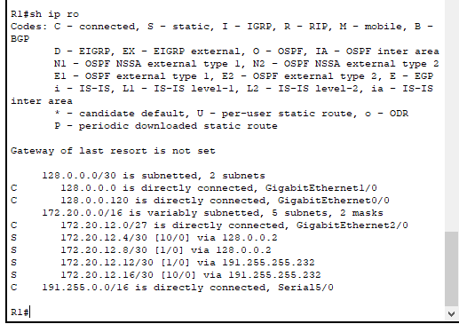
Рисунок 2.2 Перевірка статичної маршрутизації

Далі на інших маршрутизаторах вкажемо дублюючі маршрути з великими вагами, окрім 5, вкажемо найближчий інтерфейс маршрутизатора за замовчуванням.
R1#sh ip ro static
172.20.0.0/16 is variably subnetted, 5 subnets, 2 masks
S 172.20.12.4/30 [10/0] via 128.0.0.2
S 172.20.12.8/30 [1/0] via 128.0.0.2
S 172.20.12.12/30 [1/0] via 191.255.255.232
S 172.20.12.16/30 [10/0] via 191.255.255.232

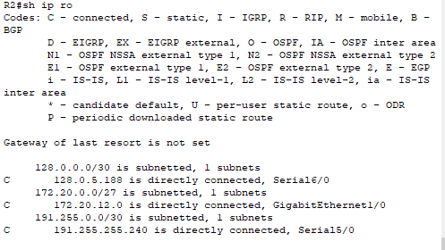
Рисунок 2.3 Перевірка IP адресу R2

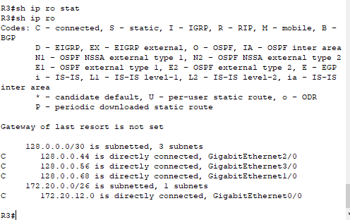

Рисунок 2.4 Перевірка IP адресу R3

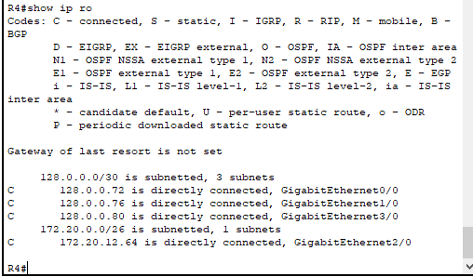
Рисунок 2.5 Перевірка IP адресу R4

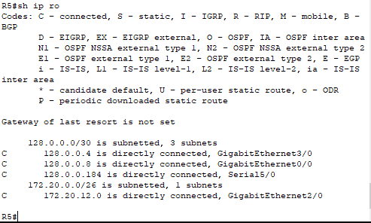
Рисунок 2.6 Перевірка IP адресу R5

Перевірка коректності налаштування мережі була проведена за допомогою інструменту Simple PDU. Всі вузли мережі Lan2 можуть взаємодіяти один з одним, що говорить про вірно налаштованій маршрутизації в цій локальній мережі.

- Проектування мережі дата центру (LAN3)
  - Побудування мережі
Створимо схему мережі відповідно до варіанту, розташувавши обладнання та підписавши його (Рисунок 3.1)

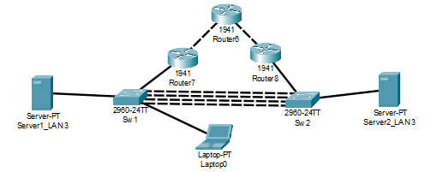
Рисунок 3.1 — Структурна схема дата центру

Для проектування данної мережі потрібно створити три віртуальні мережі (VLAN), відповідно до завдання, наведеного у таблиці 3.1 та налаштувати inter-VLAN роутинг.
Таблиця 3.1 - Вихідні дані для проектування віртуальної локальної мережі
LAN №3 | Net1 | Net2 | Net3 | Switch1 |  | Switch2
 |  |  |  | Vlan 2 | Vlan 3 | Vlan 2 | Vlan 3
LAN №3 | 134.210.0.0 | 155.53.0.0 | 217.48.36.0 | 10-13 | 14-17 | 1-5 | 15-20

  - Агрегування каналів
Комутатори Sw1 і Sw2 з'єднаємо 4 мережевими інтерфейсами, об'єднавши їх у віртуальний канал. Для цього використовуємо порти, які не будуть приймати участь в VLAN – відповідно до завдання. Нижче наведені команди, які потрібно ввести на комутаторах, щоб зібрати чотири фізичні інтерфейси на кожному з них в один логічний канал.
Sw1(config)#int range fa 0/10-13
Sw1(config-if-range)#sw mode tr
Sw1(config-if-range)#channel-group 1 mode active
Sw1(config-if-range)#
Creating a port-channel interface Port-channel 1
Sw1(config-if-range)#ex
Sw1(config)#int port-channel 1
Sw1(config-if)#switchport mode trunk
Sw2(config)#int range fa0/14-17
Sw2(config-if-range)#sw mode tr
Sw2(config-if-range)#channel-group 1 mode active
Sw2(config-if-range)#
Creating a port-channel interface Port-channel 1
Sw2(config-if-range)#int port-channel 1
Sw2(config-if)#switchport mode trunk

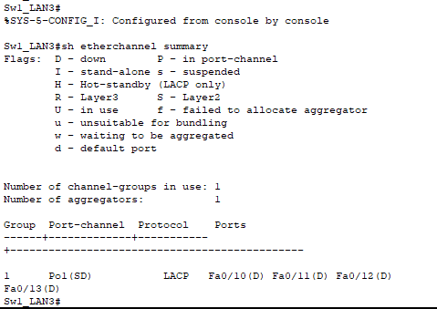
Рисунок 3.2 статус інтерфейсу Port-Channel

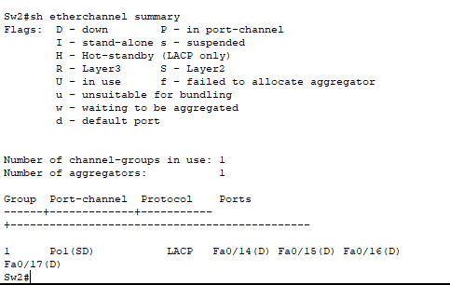
Рисунок 3.2 статус інтерфейсу Port-Channel

  - Налаштування та комутація VLAN
На кожному комутаторі створимо VLAN згідно Таблиці 3.1. У завданні сказано створити VLAN2-VLAN3. За замовчуванням створимо їм позначення – 10, 20. Приклад створення VLAN:
Sw1_LAN3(config)#vlan 10
Sw1_LAN3(config-vlan)#name VLAN2
Sw1_LAN3(config-vlan)#vlan 20
Sw1_LAN3(config-vlan)#name VLAN 3
Sw1_LAN3(config-vlan)#ex
Sw1_LAN3(config)#int range fa 0/10-13
Sw1_LAN3(config-if-range)#sw acc vlan 10
Sw1_LAN3(config-if-range)#int range fa 0/14-17
Sw1_LAN3(config-if-range)#sw acc vlan 20
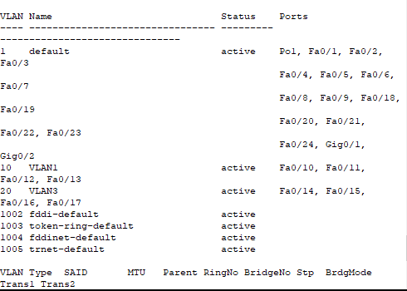
Рисунок 3.3 Статус VLAN (Sw1)

Sw2(config)#vlan 10
Sw2(config-vlan)#name VLAN2
Sw2(config-vlan)#vlan 20
Sw2(config-vlan)#name VLAN3
Sw2(config-vlan)#ex
Sw2(config)#int range fa 0/1-5
Sw2(config-if-range)#sw acc vlan 10
Sw2(config-if-range)#int range fa 0/15-20
Sw2(config-if-range)#sw acc vlan 20
Sw2(config-if-range)#ex
Sw2(config)#
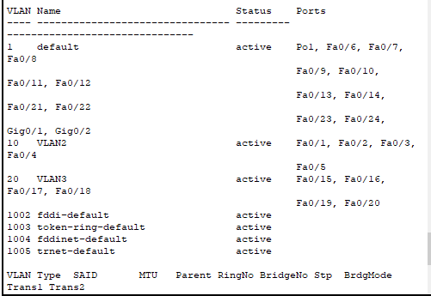
Рисунок 3.4 Статус VLAN (Sw2)

Також призначимо адрес VLAN1 комутаторів, для цього візьмемо перші дві адреси в діапозоні 134.210.0.0. Маска невідома в цій мережі, тому беремо 255.255.0.0., це мережа класу В. Перші дві адреси будуть 134.210.0.1 та 134.210.0.2.
Sw1(config)#int vlan 10
Sw1(config-if)#
%LINK-5-CHANGED: Interface Vlan10, changed state to up
Sw1(config-if)#ip add 134.210.0.1 255.255.0.0
Sw1(config-if)#ex

Sw2(config)#int vlan 10
Sw2(config-if)#
%LINK-5-CHANGED: Interface Vlan10, changed state to up
Sw2(config-if)#ip add 134.210.0.2 255.255.0.0
Sw2(config-if)#ex
Перевірити доступність комутаторів можна командою ping:

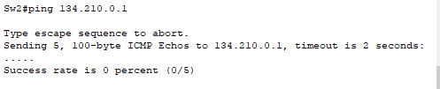
Рисунок 3.5 Перевірка комадою ping
  - Підключення серверів
Сервера підключимо, як показано на Рисунку 3.1 до портів комутаторів, що знаходяться в відповідних VLAN. Після цього схема матиме вигляд аналогічний шаблону.
Таблиця підключення комутаторів така:
Сервер | VLAN | Комутатор | Порт
Server1_LAN3 | VLAN2 | SW1 | Fa 0
Server2_LAN3 | VLAN3 | SW2 | Fa 0
Laptop | VLAN1 | SW1 | Fa 0
Таблиця 3.2. Підключення серверів до комутаторів в мережі LAN3

  - Налаштування серверів
Для початку необхідно призначити адреси таким чином, щоб знаходилися в вілповідних мережах, згідно до Таблиці 3.1
Створимо таблицю адресів:
Сервер | Мережа | Адреса | Маска підмережі | Шлюз
Server1_LAN3 | Net 1 | 134.210.0.1 | 255.255.0.0 | 134.210.0.254
Server2_LAN3 | Net2 | 155.53.0.1 | 255.255.0.0 | 155.53.0.254
Laptop | Net 3 | 217.48.36.1 | 255.255.0.0 | 217.48.36.254
Таблиця 3.3 Адреса серверів в мережі LAN3

Призначимо адреси серверів, використовуючи для цього графічний інтерфейс (Рисунок 3.6-3.7)

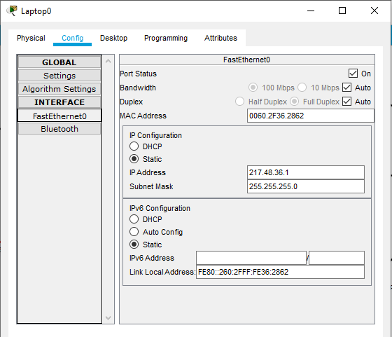

Рисунок 3.6 Призначення адреси Laptop

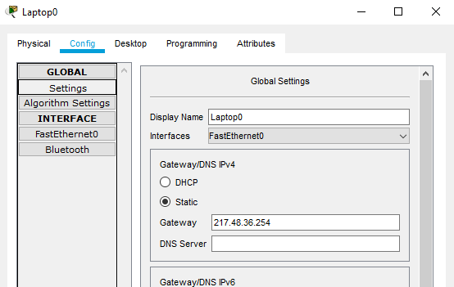
Рисунок 3.7 Призначення шлюзу Laptop

Створимо на маршрутизаторах під інтерфейси відповідних мереж:

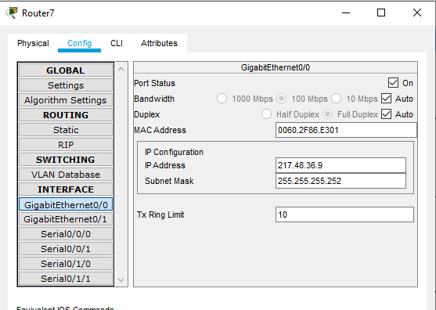

Рисунок 3.8 Налаштування адрес

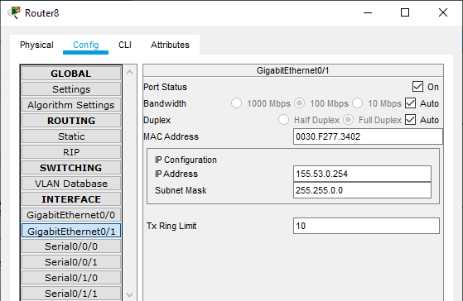

Рисунок 3.9 Налаштування адрес

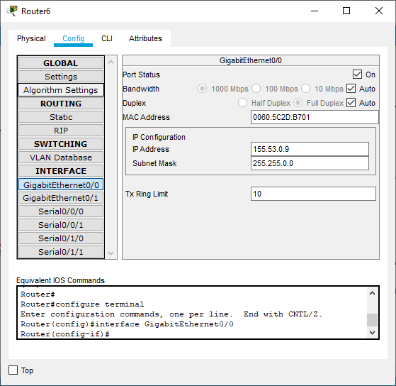

Рисунок 3.10 Налаштування адрес

  - Налаштуємо протокол HSRP на маршрутизаторах
HSRP (англ. Hot Standby Router Protocol) — фірмовий протокол Cisco, призначений для збільшення доступності маршрутизаторів, що виконують роль шлюзу. Це досягається шляхом об'єднання маршрутизаторів в standby групу та призначення їм загальної IP-адреси, яка і буде використовуватися як шлюз за замовчуванням для комп'ютерів в мережі. Вільною альтернативою протоколу HSRP є протокол CARP, розроблений в 2003 р. командою розробників операційної системи OpenBSD і який не має проблем з патентними правами.
У роботі це протокол FHRP-класу для створення віртуального роутера на базі беруть участь в цьому процесі фізичних роутерів або L3-інтерфейсів комутаторів. Усередині групи учасників HSRP вибирається активний роутер, через якого і йде весь трафік - а на підхваті у нього знаходиться standby-роутер, який чекає своєї черги.
Router8 (config)#int gig 0/1.10
Router8 (config-subif)#standby 1 ip 134.210.0.254
Router8 (config-subif)#standby 1 priority 120
Router8 (config-subif)#standby 1 preempt
Router8 (config)#int gig 0/1.20
Router8(config-subif)#standby 2 ip 217.48.36.254
Router8 (config-subif)#standby 2 priority 120
Router8 (config-subif)#standby 2 preempt

Router7 (config)#int gig 0/1.10
Router7 (config-subif)#standby 1 ip 155.53.0.254

  - Налаштування маршрутизації
Адреси маршрутизаторів у завданні було стисло тому задам інші адреса з приватного діапозону.
Тоді таблиця адрес маршрутизаторів буде виглядати так:
Маршрутизатор |  | Порт |  | Адреса | З ким з'єднує
Router 6 |  | Gig0/0 |  | 155.53.0.9 | Router 8
 |  | Gig0/1 |  | 217.48.36.9 | Router 7
Router 7 |  | Gig0/1 |  | 217.48.36.9 | Router 6
 |  | Gig0/1.10 |  | 134.210.0.254 | Net1
 |  | Gig0/1.20 |  | 134.210.1.254 | laptop
Router 8 |  | Gig0/0 |  | 217.36.1.3 | Router 6
 | Gig0/1.10 |  | 155.53.0.254 |  | Net1
Таблиця 3.4 Адреси інтерфейсів маршрутизаторів мережі LAN3
Призначимо адреси відповідним інтерфейсам маршрутизаторів. Також, вкажемо на маршрутизаторах.
R7(config)#interface GigabitEthernet0/0
R7(config-if)#ip address 217.48.36.9 255.255.255.252
%LINEPROTO-5-UPDOWN: Line protocol on Interface GigabitEthernet0/1, changed state to up
R7(config-if)#exit
R7(config)#interface GigabitEthernet0/1
R7(config-if)#ip address 134.210.0.254 255.255.255.252
R7(config-if)#
R7(config-if)#exit
R7(config)#interface GigabitEthernet0/0
R7(config-if)#ip route 0.0.0.0 0.0.0.0 255.255.255.252
R7(config-if)#exit
R7(config)#interface GigabitEthernet0/1
R7(config-if)#ip route 0.0.0.0 0.0.0.0 255.255.255.252
R7(config)#ex

Router8(config)#interface GigabitEthernet0/0
Router8(config-if)#ip address 217.36.1.3 255.255.0.0
Router8(config-if)#ip address 217.36.1.3 255.255.0.0
Router8(config-if)#exit
Router8(config)#interface GigabitEthernet0/1
Router8(config-if)#ip address 155.53.0.254 255.255.0.0
Router8(config-if)#exit
Router8(config)#interface GigabitEthernet0/0
Router8(config-if)#ip route 0.0.0.0 0.0.0.0 255.255.0.0
Router8(config)#
Router8(config)#interface GigabitEthernet0/1
Router8(config-if)#ip route 0.0.0.0 0.0.0.0 255.255.0.0
Router8(config)#ex
Необхідно анонсувати мережі серверів на маршрутизаторі R1. Щоб використовувати для цього обидва нижчих маршрутизатори, використовуємо статичні маршрути із зазначенням ваги. Основний маршрут буде вказувати на маршрутизатор 2, вторинний – на маршрутизатор 3. Команди для цього:
ip route 204.102.65.0 255.255.255.0 10.0.0.1
ip route 204.102.65.0 255.255.255.0 10.0.0.5 10
ip route 214.23.87.0 255.255.255.0 10.0.0.1
ip route 214.23.87.0 255.255.255.0 10.0.0.5 10
ip route 58.0.0.0 255.255.255.0 10.0.0.1
ip route 58.0.0.0 255.255.255.0 10.0.0.5 10
Перевірка коректності налаштування мережі була проведена за допомогою інструменту Simple PDU. Всі вузли мережі Lan3 можуть взаємодіяти один з одним, що говорить про вірно налаштованій маршрутизації в цій локальній мережі.

- Загальні налаштування активного обладнання
4.1 Об’єднання локальних мереж
Розробити комп’ютерну мережу, що складається з 3 локальних мереж (центральний офіс, віддалений офіс, диспетчерський центр), з’єднаних serial-з’єднаннями, як показано на рисунку 4.1. Локальні мережі центрального офісу, віддаленого офісу та диспетчерського центру з’єднуються послідовними лініями зв’язку. Для адресації хостів на цих лінках використовувати адреси із діапазону 25.0.0.0/8 255.255.255.0.
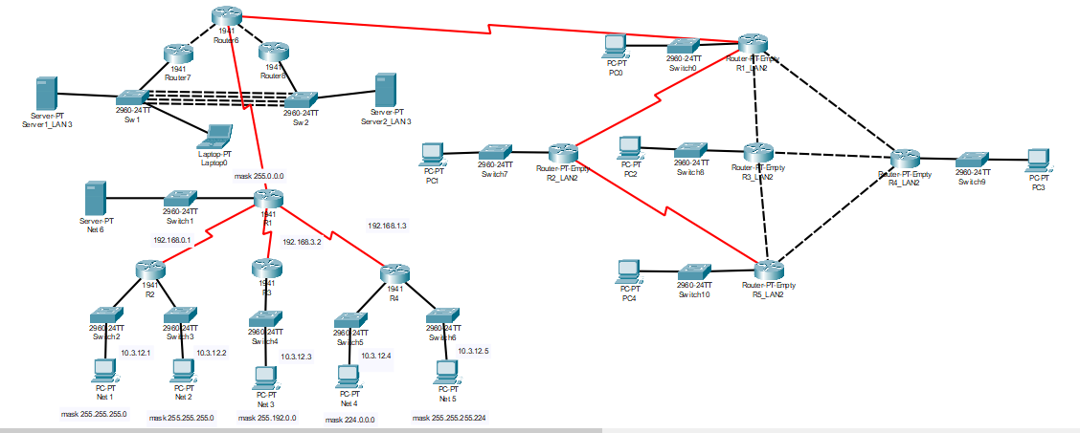
Рисунок 4.1 Структурна схема корпоративної мережі

У другому розділі нам була поставлене завдання створити 3 локальні мережі з трьома різними типами маршрутизації. Перша мережа - мережа центрального офісу її ми налаштовували за допомогою статичної маршрутизації та масок змінної довжини. Друга мережа - мережа віддаленого офісу була сконфігурована за допомогою масок фіксованої довжини та статичної маршрутизації, яку ми налаштували за допомогою протоколу DHCP . І третя мережа - мережа диспетчерського центру була спроектована за допомогою віртуальних локальних мереж VLAN. Також для зв’язку між різними VLAN-ми був налаштований inter-VLAN routing. Всі маленькі підмережі були з’єднані в одну за допомогою serial-зєднань і статичної маршрутизації.

ВИСНОВКИ
Метою виконання цього курсового проекту було створення корпоративної мережі, що складається з трьох частин, тобто трьох локальних мереж, що з’єднанні між собою serial-з’єднаннями. Мною були розроблені схеми усіх частин корпоративної мережі у середовищі Cisco Packet Tracer.
Також, я на практиці засвоїв методи конфігурування мереж. Я власноруч застосовував статичну маршрутизацію при проектуванні мережі віддаленого офісу. Протокол статичної маршрутизації був використаний при проектуванні мережі центрального офісу. А мережа дата центру була налаштована за допомогою конфігурування віртуальних локальних мереж.

ДЖЕРЕЛА
- Захоплень М. захоплень Побудова віртуальних приватних мереж (VPN) на базі технології MPLS. / Захоплень Михайло Cisco Systems, 2010. - 52c.
- Колесников О. Створення віртуальних приватних мереж (VPN) / Колесников Олег. Хетч Барт. - М .: КУДИЦ-ОБРАЗ, 2001. - 464 с.
- Кульгин М. Технології корпоративних мереж / Кульгин Михайло. - С-Пт .: Пітер. 2010.-704 с.
- Нансі. Б. Комп'ютерні мережі: пров. з англ. / Нансі Бернард- М .: БІНОМ, 2006. - 400 с.
- Оліфер В. Комп'ютерні мережі. Принципи, технології, протоколи: Підручник для вузів. 3-е изд. / Оліфер Володимир, Оліфер Наталя - СПб .: Питер, 2009. - 958 с.
- Оліфер В., Оліфер Н. Віртуальні приватні мережі на основі MPLS. N / Оліфер Володимир, Оліфер Наталія // Журнал мережевих рішень, січень 2010 року.
- Оліфер Н. Диференційована захист трафіку засобами IPSec / Оліфер Наталія // Журнал мережевих рішень, серпень 2009.
- Петренко С. Захищена віртуальна приватна мережа: сучасний вигляд на захист конфіденційних даних / Петренко Сергій // Світ Internet. - 2010. - №2. - С. 12-17.Т.І. Трояновська Навчальний посібник з "Комп’ютерних систем та мереж" ВТК, Вінниця, 2013 р.

